**EXCELENTÍSSIMO SENHOR PRESIDENTE DA ASSEMBLEIA LEGISLATIVA DO ESTADO DO TOCANTINS**

*Requer ao Senhor Presidente da Assembleia Legislativa do Estado do Tocantins, o envio da solicitação ao Governo do Estado, através da Agência Tocantinense de Transporte e Obras (Ageto), para que seja recuperada a Rodovia Estadual TO-342, no trecho que liga os Municípios de Miranorte a Dois Irmãos.*

O Deputado que o presente subscreve, vem, respeitosamente, à presença de Vossa Excelência, nos termos do art. 119, inciso XI, do Regimento Interno desta Casa de Leis, REQUERER ao Senhor Presidente da Assembleia Legislativa do Estado do Tocantins, o envio da solicitação ao Governo do Estado*,* através da Agência Tocantinense de Transporte e Obras (Ageto)*,*para que seja recuperada a Rodovia Estadual TO-342, no trecho que liga os Municípios de Miranorte a Dois Irmãos.

**JUSTIFICATIVA**

Conforme se constatou, esta rodovia está sem condições de trafegabilidade, prejudicando, inclusive o transporte de passageiros, escoamento da produção rural e a chegada de produtos de primeira necessidade à população dessas localidades. Existe também a dificuldade de acesso, e a recuperação do trecho será uma ação preventiva a ocorrência de acidentes de trânsitos, assim se mostrando de grande valia a sua recuperação.

A obra vai beneficiar, diretamente, estudantes da rede pública de ensino na zona rural, famílias que moram em povoados e produtores de gado, grãos e abacaxi. Bem como a prática do ciclismo na região.

Ressalta-se que juntos, os dois municípios tem uma população de mais de 20 mil habitantes.

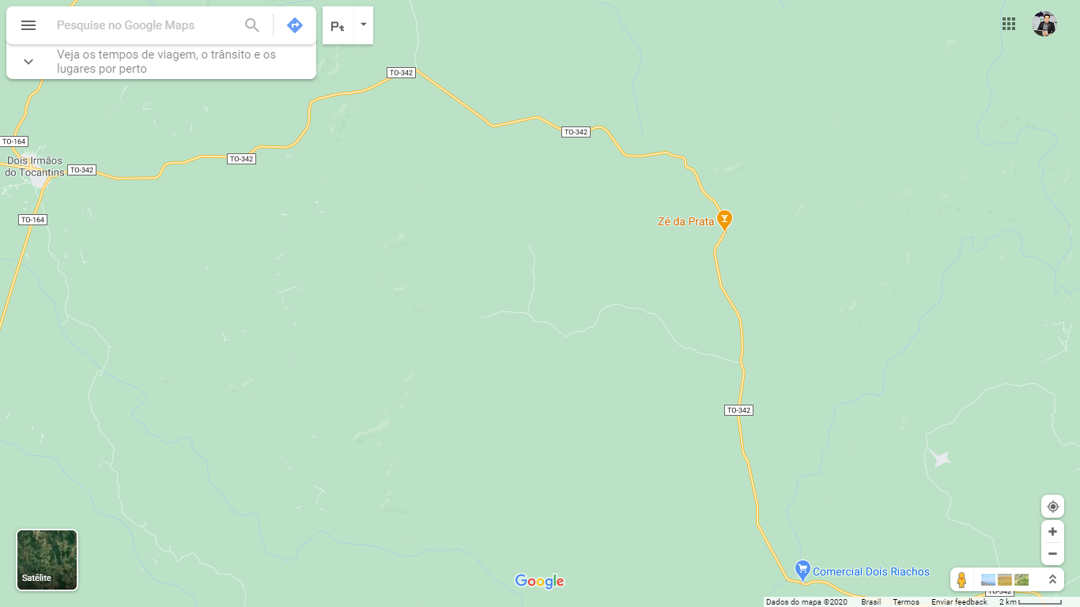

Sala das Sessões, Palmas – TO, 15 de setembro de 2020.

**RICARDO AYRES**

Deputado Estadual